Міністерство освіти і науки України

Національний університет «Львівська політехніка»

Кафедра «Електронних обчислювальних машин»



**Звіт**

з лабораторної роботи № 7

з дисципліни: «Кросплатформенні засоби програмування»

**На тему:** «ДОСЛІДЖЕННЯ БАЗОВИХ КОНСТРУКЦІЙ МОВИ PYTHON»

**Виконав:**

студент групи КІ-307

Бажулін С.В.

**Прийняв:**

доцент кафедри ЕОМ

Іванов Ю. С.

Львів – 2023

**Мета роботи:** ознайомитися з базовими конструкціями мови Python.

**Завдання(варіант №2):**

1. Написати та налагодити програму на мові Python згідно варіанту. Програма має задовольняти наступним вимогам:

• програма має розміщуватися в окремому модулі;

• програма має генерувати зубчатий список, який міститиме лише заштриховані області квадратної матриці згідно варіанту;

• розмір квадратної матриці і символ-заповнювач масиву вводяться з клавіатури;

• при не введені або введенні кількох символів-заповнювачів відбувається коректне переривання роботи програми;

• сформований масив вивести на екран;

• програма має містити коментарі.

2. Завантажити код на GitHub згідно методичних вказівок по роботі з GitHub.

3. Скласти звіт про виконану роботу з приведенням тексту програми, результату її виконання та фрагменту згенерованої документації та завантажити його у ВНС.

4. Дати відповідь на контрольні запитання.

**Індивідуальне завдання:**

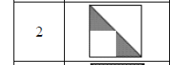

**Вихідний код програми:**

import sys

nRows = int(input("Введіть розмір квадратної матриці: "))

lst = []

filler = input("Введіть символ-заповнювач: ")

for i in range(nRows):

    if i < nRows // 2:

        lst.append([filler] * (i + 1))

    else:

        lst.append([filler] * (i + 1 - nRows // 2))

for row in lst:

    row[-1] = "*"

for i in range(nRows):

    if i < nRows // 2:

        for j in range(nRows):

            if j < len(lst[i]):

                print(lst[i][j], end="")

            else:

                print(" ", end="")

        print()

    else:

        k = 0

        for j in range(nRows):

            if j < nRows // 2:

                print(" ", end="")

            else:

                if k < len(lst[i]):

                    print(lst[i][k], end="")

                    k += 1

                else:

                    print(" ", end="")

        print()

**Результат роботи програми:**

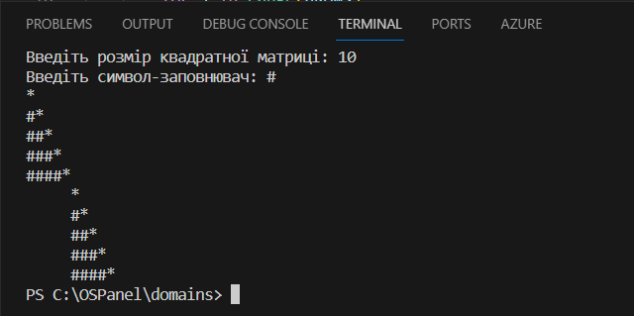

**Відповідь на контрольні питання**

***1. Який вигляд має програма мовою Python?***

Програма на Python представляє собою текстовий файл з розширенням ".py", який містить послідовність команд і виразів, що виконуються інтерпретатором Python.

***2. Як запустити на виконання програму мовою Python?***

Для запуску програми Python, ви можете використовувати командний рядок і ввести `python ваша_програма.py`, де `ваша_програма.py` - це назва вашого файлу з програмою.

***3. Які коментарі підтримує Python?***

Python підтримує однорядкові коментарі, які починаються з символу `#`, а також багаторядкові коментарі, які оточуються трьома однаковими символами, наприклад, `'''` або `"""`.

***4. Які типи даних підтримує Python?***

Python підтримує різноманітні типи даних, включаючи цілі числа (int), числа з плаваючою точкою (float), рядки (str), списки (list), кортежі (tuple), словники (dict) та інші.

***5. Як оголосити змінну?***

Змінну в Python можна оголосити просто присвоєнням значення, наприклад, `змінна = 10`.

***6. Які керуючі конструкції підтримує Python?***

Python підтримує умовні конструкції (if, elif, else), цикли (for, while), виконання функцій та інші керуючі конструкції.

***7. Які операції підтримує Python?***

Python підтримує різноманітні операції, включаючи арифметичні операції (+, -, *, /), порівняння (==, !=, <, >), логічні операції (and, or, not) та інші.

***8. Як здійснити ввід з консолі?***

Для здійснення вводу з консолі використовуються функції `input()`, наприклад, `змінна = input("Введіть дані: ")`.

***9. Як здійснити вивід у консоль?***

Для виводу у консоль використовується функція `print()`, наприклад, `print("Це вивід у консоль")`.

***10. Як здійснити приведення типів?***

Приведення типів в Python виконується за допомогою функцій, наприклад, `int()`, `float()`, `str()`, які перетворюють значення з одного типу в інший.

**Висновок:** на цій лабораторній роботі, я ознайомився з базовими конструкціями мови Python.